DNEVNA PRIPRAVA ZA PODALJŠANO BIVANJE OPB 2 in del OPB 3
PONEDELJEK, 4. 5. 2020

SPROSTITVENA DEJAVNOST

Zadnjič sem bila na obisku pri prijatelju, ki ima doma osla. Spomnila sem se na otroško igro Osliček kdo te jaha? Jo poznaš?
Za igro potrebuješ več prijateljev. Stojite v krogu. Enega določite za oslička. Ta da gre v sredino kroga, kleči in si pokrije oči. Nekoga izmed igralcev določite (imena ne izdate) da »zajaha« osla in ga medtem vpraša: »Osliček kdo te jaha?« Pri tem popači glas, da ga osliček ne ugane. Ko ugane kdo ga jaha je igre konec in tisti ki je jahal postane osel. Vloge se zamenjajo.

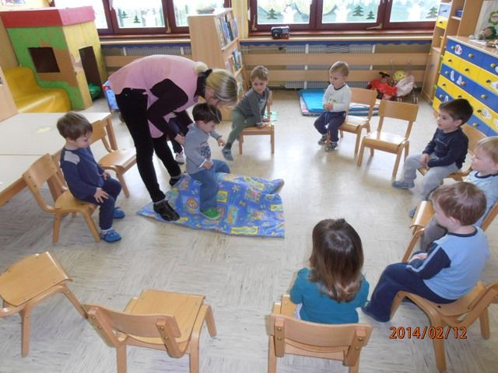
Vir: http://vrtec-osjmdol.splet.arnes.si/2014/03/16/februar-v-igralnici-luna/ (citirano: 3. 5. 2020).

SAMOSTOJNO UČENJE
2. RAZRED (MAT ponovitev)

- Izračunaj!

7 + 6 = _____ 5 + 15 = _____ 19 – 7= _____ 66 – 6 = _____
80 + 10 = _____ 12 + 6 = _____ 30 + 14= _____ 24 – 3 = _____
- – 5 = _____ 8 + 40 = _____ 90 + 3= _____ 60 + 27= _____

- Nadaljuj zaporedje.
1, 3, 5, 7, _________________________________________________________________
30, 27 ____________________________________________________________________
- Marta je šla v trgovino. V denarnici je imela nekaj evrov. Zapravila je 11 evrov. Koliko denarja ji je ostalo?

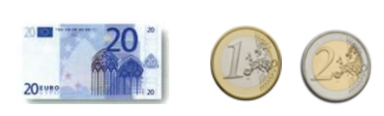
Martina denarnica: Račun: _____________________________
Odgovor: _________________________________________
_________________________________________________

- Obkroži pravilen odgovor (težji /enako tehta / lažji).

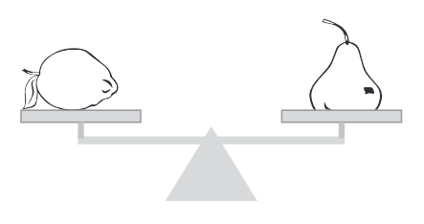
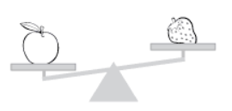

Jagoda je TEŽJA / ENAKO TEHTA / LAŽJA od jabolka. Limona je TEŽJA /ENAKO TEHTA / LAŽJA od hruške.

- Mateja je tehtala 55 kg. Čez poletje je izgubila 7 kg. Koliko kilogramov tehta sedaj?
Račun: ________________________________________________
Odgovor: __________________________________________________________________________

3. RAZRED (MAT ponovitev)

- Sonja je v hranilniku hranila denar. Preštej koliko ga je do sedaj privarčevala. Za rojstni dan ji je babica dala še 70 €. Koliko denarja ima sedaj v hranilniku?

Račun:

Odgovor:

- Seštej. Ne pozabi, da računamo od desne proti levi. Torej najprej seštej enice, nato desetice.
 | D | E |  |  | D | E |  |  | D | E |  |  | D | E
 | 4 | 1 |  |  | 6 | 3 |  |  | 8 | 2 |  |  | 5 | 6
+ | 2 | 7 |  | + | 1 | 4 |  | + | 2 | 6 |  | + | 3 | 3

- Zapiši število, ki ima:
8 desetic, 3 enice: __________
6 stotic, 0 desetic, 1 enico: ____________
5 desetic, 2 enici: _____________
- stotic, 0 desetic, 0 enic: ______________

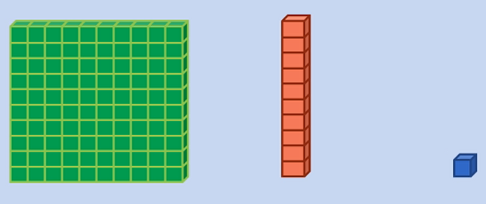
- Ugotovi katero število je prikazano z grafičnim prikazom. (Zelene kocke prikazujejo stotice, rdeče desetice in modre enice).

________________ ________________

USTVARJALNO PREŽIVLJANJE ČASA

Danes se bomo lotili peke muffinov. Izdelava je izjemno preprosta, tako da vam bodo zagotovo uspeli.

Sestavine:
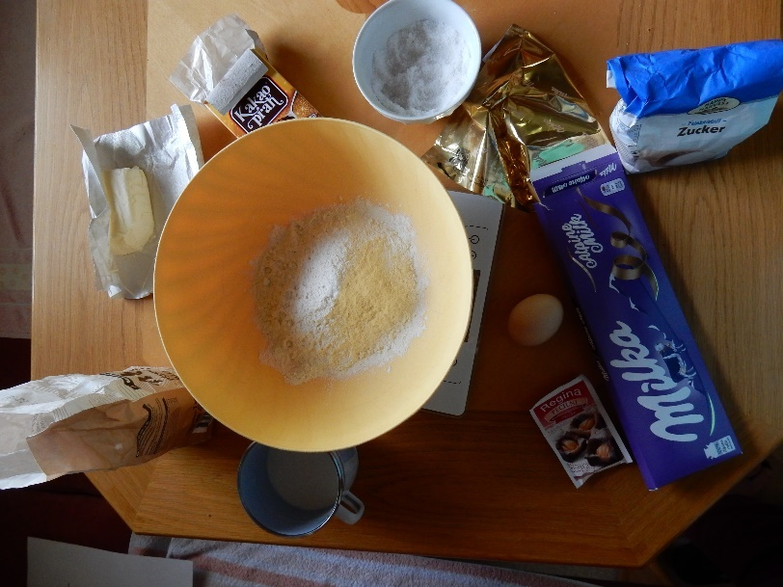
- 25 dag moke, (250 g)
- 1 pecilni prašek,
- 5 žlic sladkorja,
- Ščepec soli,
- 3 žlice kakava,
- 20 dag čokolade v koščkih, (200 g)
- 5 dag stopljene margarine, (50 g)
- 2 dcl mleka,
- 1 jajce.

Pripomočki:
- električni mešalnik,
- pekač za muffine,
- posoda,
- tehtnica,
- kuhalnica,
- posoda za topljenje margarine.

Vzemi posodo in vanjo odmeri vse sestavine. Pri tehtanju in rezanju čokolade naj ti pomagajo starši.

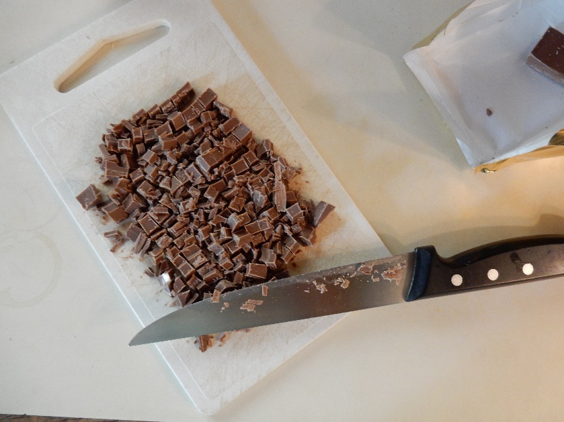

Vse skupaj zmešaj z električnim mešalnikom.

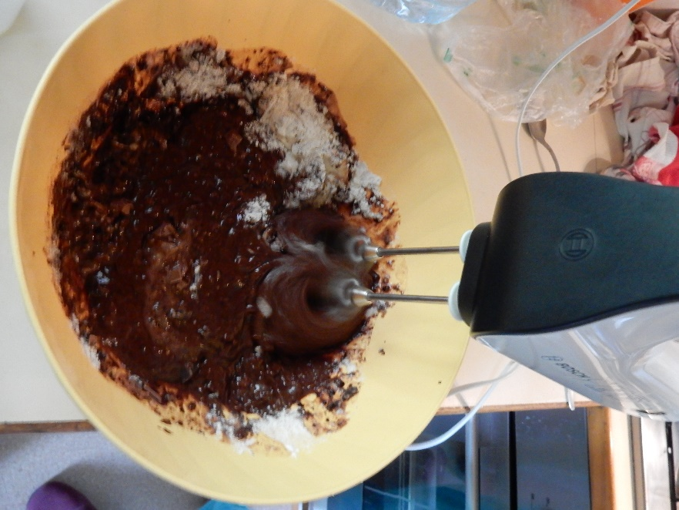

Maso z žlico nadevaj v pripravljene modelčke. Ne nadevaj čisto do vrha saj bodo vzhajali.
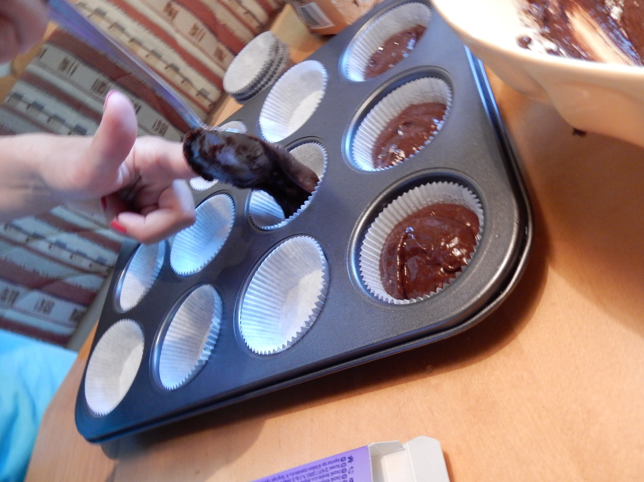

Muffine peci 15 min na 150°C. Če želiš, jih pred peko poljubno okrasi s čokoladnimi mrvicami ali kakšnimi drugimi okraski.
Dober tek!
